

**Universidad Nacional de La Matanza**

**Técnicas Digitales II**

***Sistema de Acceso para Estacionamientos***

**Alumnos:** Kelly Tomás, Lezcano Nicolaz, Olmedo Esteban

**Comisión:** 1949

**Curso:** 01

**Días:** Lunes 19:00-23:00 y Jueves 19:00-23:00

**Profesores:** [Santos, Fidel Ignacio](http://ingenieria.unlam.edu.ar/descargas/148_2011CVSantosFidelIgnacio.pdf)

Lucas, Guerrero

**Año:** 2020

Índice:

1. Introducción 2

I. Descripción 2

II. Objetivos 2

III. Alcance 2

2. Funcionamiento 3

I. Proceso de funcionamiento 3

3. Diagrama de bloques 4

4. Software 4

II. Código 4

III. Interfaz 5

5. Hardware 5

IV. Componentes: 5

V. Circuito Impreso 8

VI. Maqueta 8

6. Conclusiones 8

7. Referencias 8

# Introducción

## Descripción

Lo que se busca en éste proyecto es lograr la automatización del ingreso y egreso de vehículos a un estacionamiento, resolviendo los problemas generados por dichos vehículos y sus respectivos conductores. Este sistema es ideal para empresas, establecimientos educativos o incluso un simple estacionamiento. En este proyecto pusimos a prueba todos nuestros conocimientos adquiridos hasta ahora en electrónica y programación. Utilizaremos tecnología RFID para tener un mejor control de los usuarios. El sistema fue diseñado para un máximo de 60 automóviles, pudiéndose aumentar la capacidad del estacionamiento.

## Objetivos

* + Optimizar y controlar el ingreso al estacionamiento de un establecimiento.
  + Simplificar las tareas del personal encargado del estacionamiento por medio de la transmisión de los datos monitoreados hacia los dispositivos móviles de dichas personas.
  + Generar el menor costo posible a la hora de implementarlo para garantizar el acceso a este sistema a la mayor cantidad de instituciones y sacarle el mayor de los provechos a los componentes, dándoles múltiples funcionalidades.
  + Evitar el congestionamiento de tránsito en la entrada del estacionamiento que obstruya e interfiera en el tránsito normal de la avenida.

## Alcance

Nuestro sistema es una herramienta que busca optimizar y controlar el ingreso de vehículos a un estacionamiento, como podría ser el caso de la Universidad Nacional de La Matanza como así de otras instituciones y/o empresas.

El propósito del proyecto es restringir el ingreso a las personas no autorizadas, y aumentar la velocidad del flujo de vehículos, a través de la fácil visualización de lugares disponibles. Como resultado se busca, además, no alterar el transito de calles o avenidas en donde se encuentre la entrada al estacionamiento.

# Funcionamiento

Por medio del Microcontrolador STM32F411 manejaremos un módulo RFID para identificar y autorizar o no, según corresponda, el ingreso del vehículo. Habrá un par de sensores que detecten cuando un automóvil ingrese y cuando uno sale, dicha información será procesada y mostrada en un display LCD para conocer la disponibilidad que hay en el estacionamiento, junto a una leyenda que indique si la persona está autorizada para ingresar.

Por otro lado, mediante un módulo Bluetooth se comunicará al celular del personal de seguridad el estado del estacionamiento. Si hay alguna eventualidad que requiera atención, la persona que está por ingresar podrá tocar un botón de emergencia que enviará una alerta al personal para que pueda acudir rápidamente a ayudar.

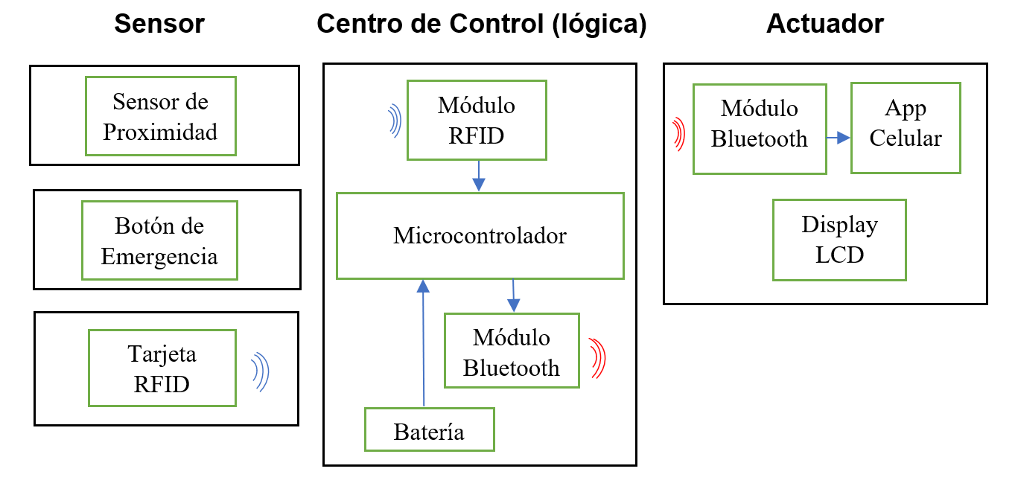

### Proceso de funcionamiento

1. El usuario apoya su tarjeta identificadora en el módulo RFID que estará al principio de la entrada del estacionamiento.
2. Luego habrá dos condiciones, si hay lugar en el estacionamiento y si la tarjeta identificadora del usuario es válida. En caso de que ambas condiciones se cumplan la barrera se levanta. Dicha barrera se bajará una vez que el vehículo pase por completo. Esto lo vamos a corroborar con un sensor ultrasónico el cual va a estar colocado dos metros más delante de la barrera de entrada. Cuando este se activa es porque el vehículo está siendo detectado, una vez que el vehículo paso por completo el sensor se desactiva y automáticamente le comunica a la microcontroladora que se agregó un auto al estacionamiento.

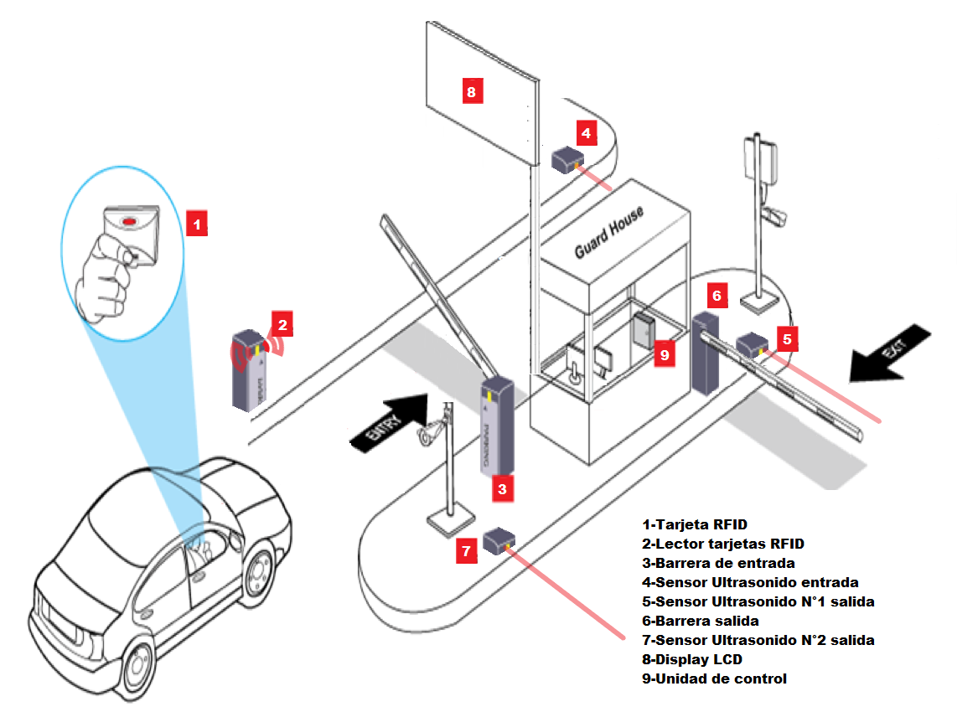

1. El proceso de salida cuenta con dos sensores ultrasónicos. El primero de estos lo que hace es levantar la barrera de la salida una vez que es activado por un vehículo. La barrera va a volver a bajarse una vez que el segundo sensor se desactiva, previamente a ser activado por el paso del vehículo. Inmediatamente se comunica con la microcontroladora para que reste un vehículo de los espacios ocupados.
2. Cada proceso que se realiza es recopilado por la microcontroladora. La cual se lo envía por medio de bluetooth al Smartphone del supervisor y por medio de I2C al LCD que se encuentra en la entrada del estacionamiento. Para así brindarle la información, no solo al supervisor, sino a las personas que están haciendo la fila para ingresar y no saben si hay o no lugares disponibles.

# Diagrama de bloques

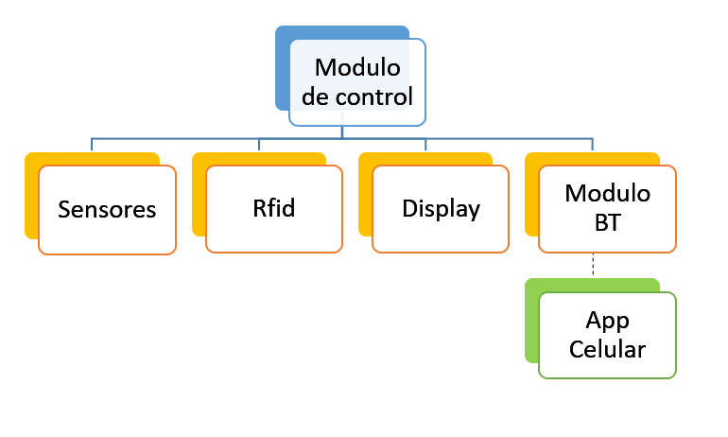

# Software

### Código

La interfaz que utilizamos para realizar el código y posteriormente debugearlo a la placa microcontroladora fue el STM32CubeIDE(v 1.6.1). El código final fue el siguiente:

**PONER EL CODIGO**

### Interfaz

La interfaz que va a utilizar desde el celular el encargado/ supervisor fue realizada con el programa appInventor. Está disponible para dispositivos Android descargándola desde el siguiente link: [SAE.apk](https://drive.google.com/file/d/1UiSZdvOEyjLtcoI84Btxan_26V6XEA46/view?usp=sharing). La aplicación cuenta con la información de la cantidad de autos que hay en el estacionamiento, si éste está lleno o con lugares disponibles y trae las opciones de subir o bajar ambas barreras.

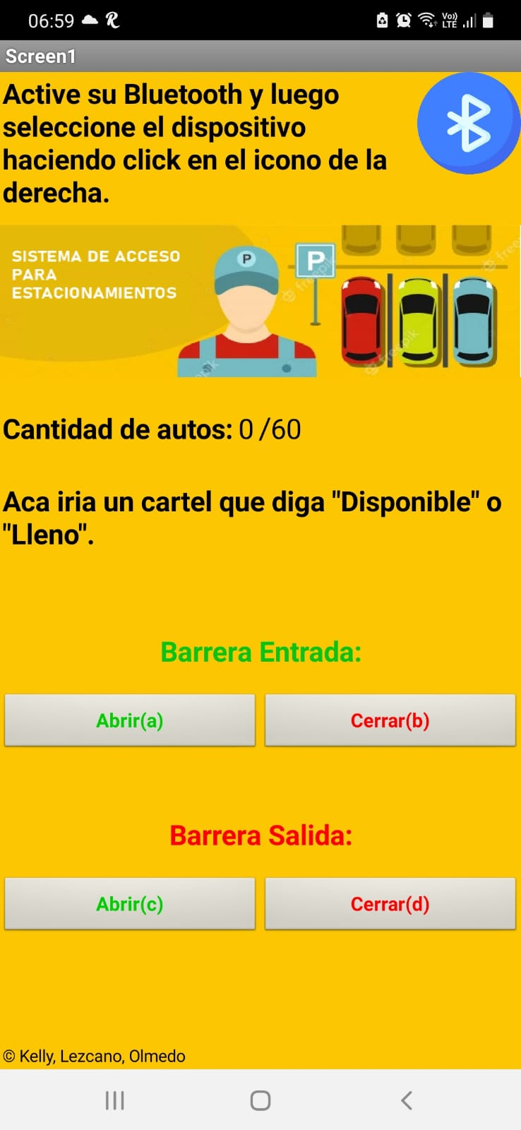

# Hardware

### Componentes

Microcontrolador (STM32F411E-DISCO Discovery Kit): es el cerebro del sistema, hacia él llega la información proveniente de distintos tipos de sensores y se encarga de procesar esos datos para generar una respuesta acorde al problema que debemos resolver, esta respuesta se ve reflejada en distintos dispositivos de salida. Para grabar las órdenes que luego ejecutará el microcontrolador programa lenguaje C/C++. El IDE que utilizamos es el que nos proporciona la marca de la microcontroladora STM32CubeIDE(v. 1.6.1). Decidimos utilizar esta microcontroladora por sobre la LPC1769 debido a su fácil uso y a la gran cantidad de periféricos que nos otorga.

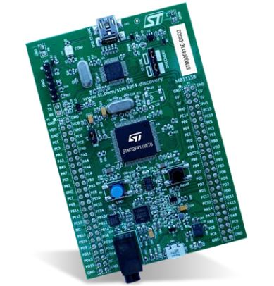

Lector y tarjetas RFID (RFID-RC522): es un sistema de identificación a través de tarjetas, se utiliza como una llave electrónica que nos permite o no el acceso hacia área restringidas. Es necesario que la tarjeta se acerque al lector de tarjetas. En nuestro caso actúa como una entrada para nuestra unidad de control. Si se autoriza el ingreso se le suma uno a la cantidad de espacios ocupados por los vehículos.

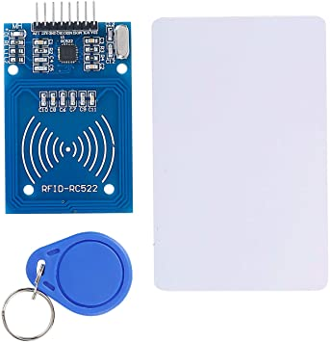

**Módulo Bluetooth (HC-05):** permite una conexión inalámbrica entre dispositivos alejados, lo cual facilita en términos de practicidad la comunicación. Además, les permite a los operadores una mayor movilidad por el establecimiento. La limitante es una distancia máxima de aproximadamente 10 metros.

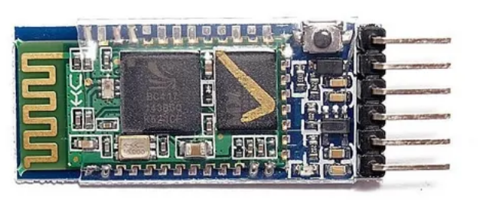

**Display LCD 16x2 (QAPASS 1602A):** pantalla que utilizamos como interfaz para informar al conductor acerca de la disponibilidad o no de un espacio para estacionar. Lo utilizaremos como representación de un cartel luminoso de grandes dimensiones que estará situado arriba de la entrada del estacionamiento, para que aquellos que estén haciendo la fila para poder ingresar sepan de antemano si hay o no lugar disponible.

**Sensor de Proximidad (HCSR-04):** mide la distancia entre el sensor y un objeto calculando el tiempo que tarda la onda de ultrasonido en salir del emisor rebotar con el objeto e incidir en el receptor. Cumple la función de detectar cuando sale un auto para restar uno a la cantidad de autos estacionados (sumamos cuando se autoriza el ingreso y levanta la barrera).

**Servo Motor(Indicar modelo):** vamos a implementar la utilización de un servo(Indicar modelo) para simular las barreras de nuestro estacionamiento. Vamos a contar con dos, uno para la entrada y otro para la salida.

**IMAGEN DEL SERVO MOTOR A UTILIZAR**

**Pulsador:** accionamiento mecánico que funciona como conexión entre un circuito y el exterior, en este caso las personas. Con él se envían las señales de alerta.

**Batería:** Dispositivo electromagnético capaz de almacenar energía eléctrica, y suministrarla a partir de reacciones químicas.

### Circuito Impreso

El circuito fue realizado utilizando el programa Kicad. Fue diseñado de forma tal que la microcontroladora pueda ser reutilizable para otros usos independientes al proyecto, ó en caso de que esta cuente con una falla solo haya que reemplazarla por una que funcione correctamente, sin tener que cambiar componentes.

Como bien se dijo, realizamos el diseño del circuito mediante el programa Kicad y posteriormente imprimimos dicho circuito en una plaqueta de pertinax doblefaz. Luego de pasarla por acido la plaqueta quedo asi:

ADJUNTAR IMAGEN DE LA PLAQUETA SIN LOS COMPONENTES SOLDADOS

Luego realizamos los agujeros correspondientes a cada componente:

ADJUNTAR IMAGEN DE LA PLAQUETA CON LOS AGUJEROS

Para posteriormente comenzar con el ensamblado(soldadura) de cada uno:

ADJUNTAR IMAGEN DE ALGUNO DE NOSOTROS SOLDANDO

El trabajo resultante fue el siguiente:

ADJUNTAR IMAGEN DE LA PLAQUETA FINAL CON TODOS LOS COMPONENTES SOLDADOS

### Maqueta

Los materiales utilizados fueron:

* Material 1
* Material 2
* Material 3

Adjuntar 4 fotos de cómo fue quedando la maqueta final

# Conclusiones

# Referencias